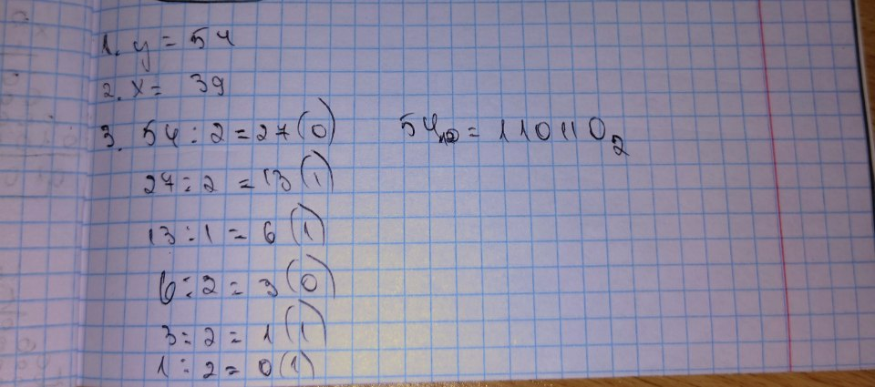

Рис . Завдання на двійкову систему числення

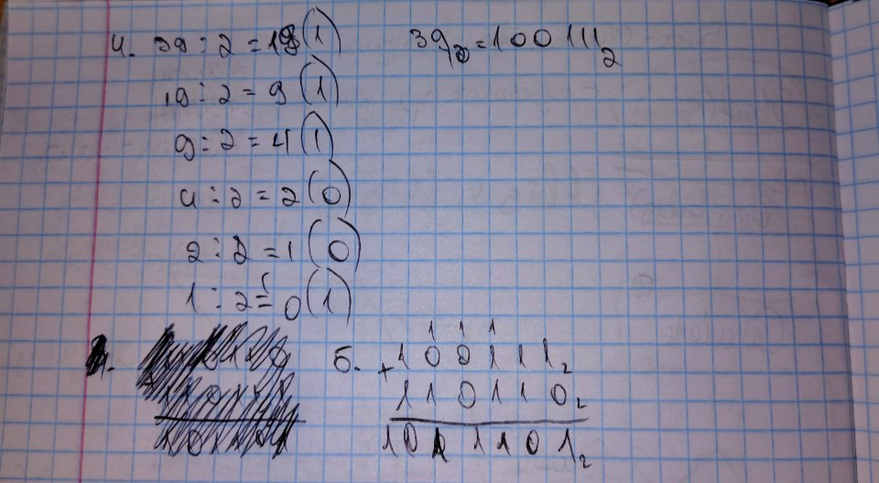

Рис . Завдання на двійкову система числення